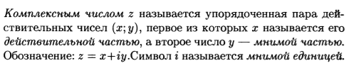**Понятие комплексного числа. Алгебраическая форма записи комплексного числа. Действия над комплексными числами в алгебраической форме. Примеры**

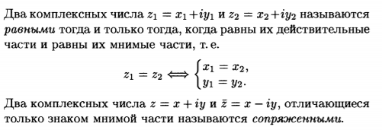**Понятие комплексного числа. Понятие равных, комплексно-сопряженных и противоположных чисел. Формулы решения квадратных уравнений с отрицательным дискриминантом. Примеры.**

Комплексное число  −z=−a−bi называется противоположным к комплексному числу z=a+bi

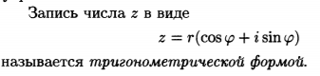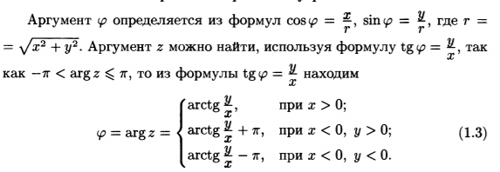**Тригонометрическая форма записи комплексного числа. Переход от алгебраической формы к тригонометрической форме и обратно. Действия над комплексными числами в тригонометрической форме. Примеры.**

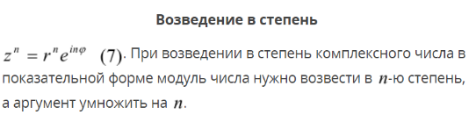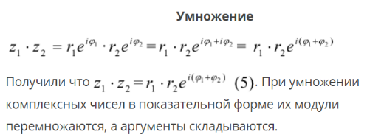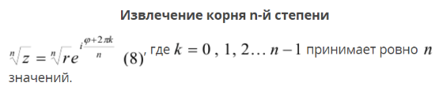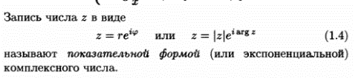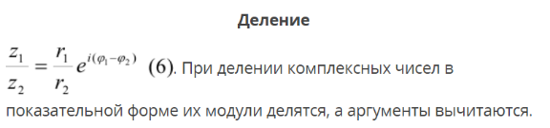**Показательная форма записи комплексного числа. Действия над комплексными числами в показательной форме. Примеры.**

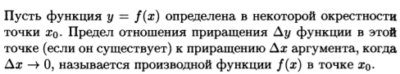**Понятие производной функции. Понятие дифференциала функции. Основные правила дифференцирования. Таблица производных. Примеры.**

**Неопределенный и определенный интегралы. Таблица интегралов.**

**Понятие дифференциального уравнения 1 прядка. Понятие решения Д.У. 1 порядка. Задача Коши. ДУ 1 порядка с разделяющимися переменными. Примеры**

**Однородные дифференциальные уравнения 1 порядка. Примеры.**

**Неоднородные дифференциальные уравнения 1 порядка. Методы решения неоднородных дифференциальных уравнений 1 порядка. Примеры**

**Простейшие дифференциальные уравнения 2 порядка. Примеры.**

**Понятия числового ряда. Понятия сходящегося и расходящегося рядов. Свойства рядов. Примеры.**

**Необходимы признак сходимости ряда. Частные случаи рядов. Признак сравнения рядов. Примеры.**

**Признак Даламбера. Признак Коши. Примеры.**

**Понятие знакочередующегося ряда. Признак Лейбница. Абсолютная и условная сходимость ряда. Примеры.**

**Понятие степенного ряда. Область сходимости. Радиус и интервал сходимости. Примеры.**

**Понятия определителей 2 и 3 порядков. Свойства определителей. Формулы Крамера. Примеры.**

**Матрицы. Виды матриц. Действия с матрицами. Примеры.**

**Ранг матрицы. Свойства ранга матрицы. Методы решения систем линейных уравнений. Примеры.**

**Векторы. Действия над векторами в координатной форме. Примеры.**

**Способы задания прямой на плоскости. Примеры.**

**Окружность, её уравнение. Эллипс, его уравнение. Примеры.**

**Гипербола, её уравнение. Примеры.**

**Парабола, её уравнение. Примеры.**

**Понятие предела функции в точке и при x→ ∞. Виды неопределенностей. Примеры.**

**1 и 2 замечательные пределы. Следствия из них. Примеры.**

**Непрерывность функции. Классификация точек разрыва. Примеры.**

**Определение функций многих переменных. Частные производные и дифференциал функции. Двух переменных. Примеры.**

**Экстремумы функций 2х переменных. Примеры.**

**Понятие двойного интеграла. Свойства двойного интеграла. Понятие повторного интеграла. Примеры.**